METALES
Negativo desempeño de las acciones del sector en la semana en el mercado local.
De todas maneras, las acciones locales representan el sector con mejor desempeño del MERVAL.
ALUA cierra en $ 36,65 abajo el -6.86% respecto de la semana anterior.
ERAR-TXAR cotiza en $ 32,80 con baja -11.23%
El oro cierra casi neutro en us$ 1.787,30 la onza troy (1 oz troy = 31.10 gramos) con suba de 0.14%.
VALE cierra negativa en N.Y y positiva en Buenos Aires.
El cedear que la representa cierra en $ 592,50 subiendo el 8.72% respecto del cierre semanal anterior y en N.Y. cierra en us$ 10.41 con baja de -1.42%.
Señal de venta en TXAR y potencial señall de venta en ALUA.
Se confirma señal de compra en VALE el 08/05en us$ 8.50.
En el oro estamos comprados en us$ 1.600.

EVOLUCION DE LOS ACTIVOS EN LA SEMANA

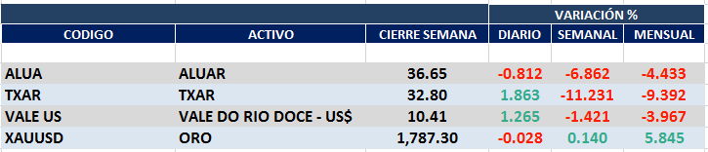

ALUA (Cierre al 03/07/2020 $ 36,65)
Señal de compra el 06/04 en $ 21,00.
Potencial señal de venta el 30/06 en $ 39,00.

Señal de compra el 05/06 en $ 15,00.
Señal de venta el 22/07 en $ 17,50.
Señal de compra el 15/08 en $ 18,00.
Señal de venta el 02/12 en $ 32,00.

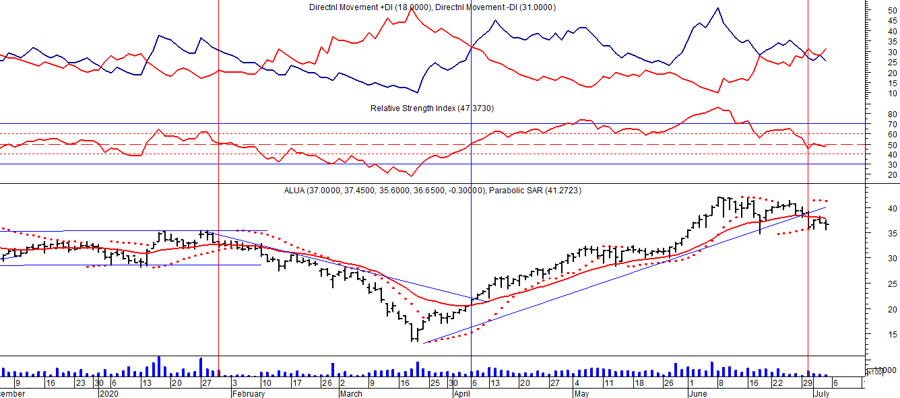
ERAR_TXAR (Cierre al 03/07/2020 32,80)
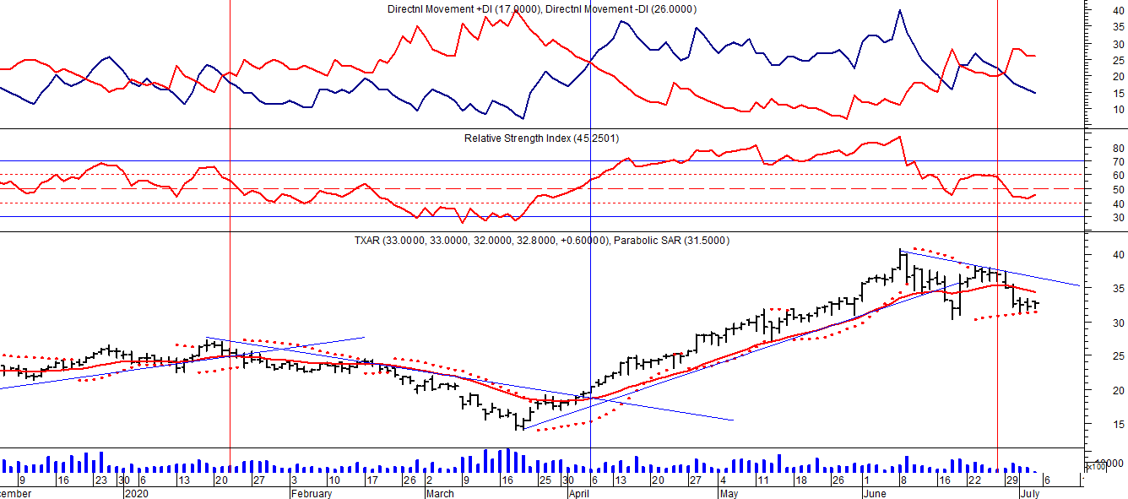
Señal de compra el 09/09 en $ 13,00.
Señal de venta el 24/01 en $ 24,00.
Señal de compra el 06/04 en $ 20,00.
Señal de venta el 26/06 en $37,00.

ORO (Cierre al 03/07/2020 US$ 1.787,30)
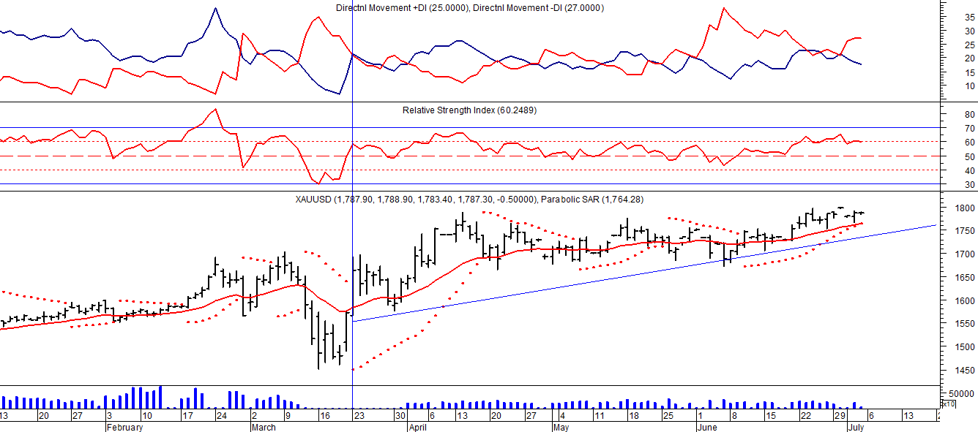
Señal de compra el 30/05 en us$ 1.300.
Señal de venta el 06/09 en us$ 1.530.
Señal de compra el 16/12 en us$ 1.480.
Señal de venta el 12/03 en us$ 1.580.
Señal de compra el 23/03 en us$ 1.550.
Señal de venta el 03/06 en us% 1.700.
Señal de compra el 23/03 en us$ 1.600.
VALE ADR (Cierre al 03/07/2020 US$ 10.41)
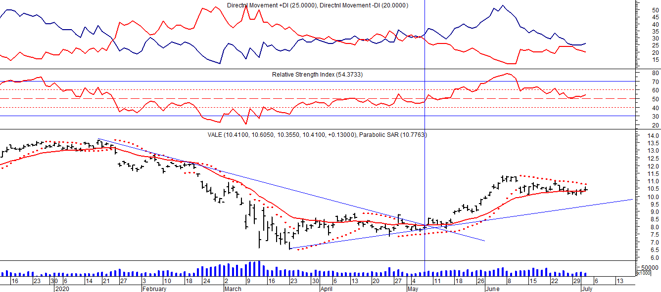
Señal de compra el 24/05 en us$ 12.00.
Señal de venta el 24/07 en us$ 13.50.
Señal de compra el 15/10 en us$ 11.50.
Señal de venta el 11/11 en us$ 11.60.
Señal de compra el 21/11 en us$ 11.40.
Señal de venta el 24/01 en us$ 13.00.
Señal de compra el 05/05 en us$ 8.50.

